创建自己的仓库。

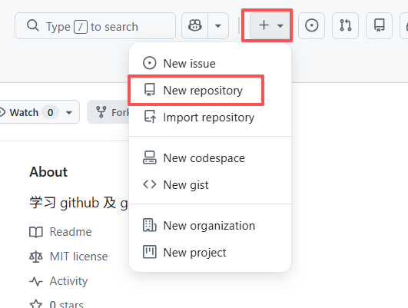

仓库的配置
— 仓库名称、对这个仓库的描述。
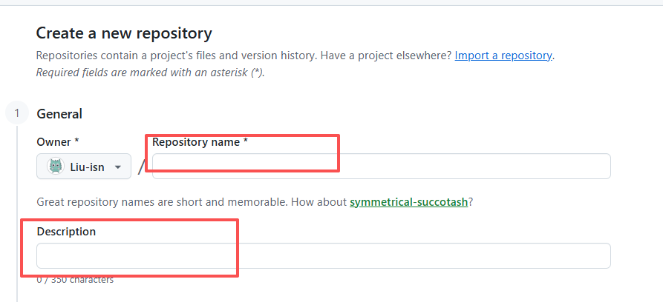
— 添加readme 文件。授权程度。
